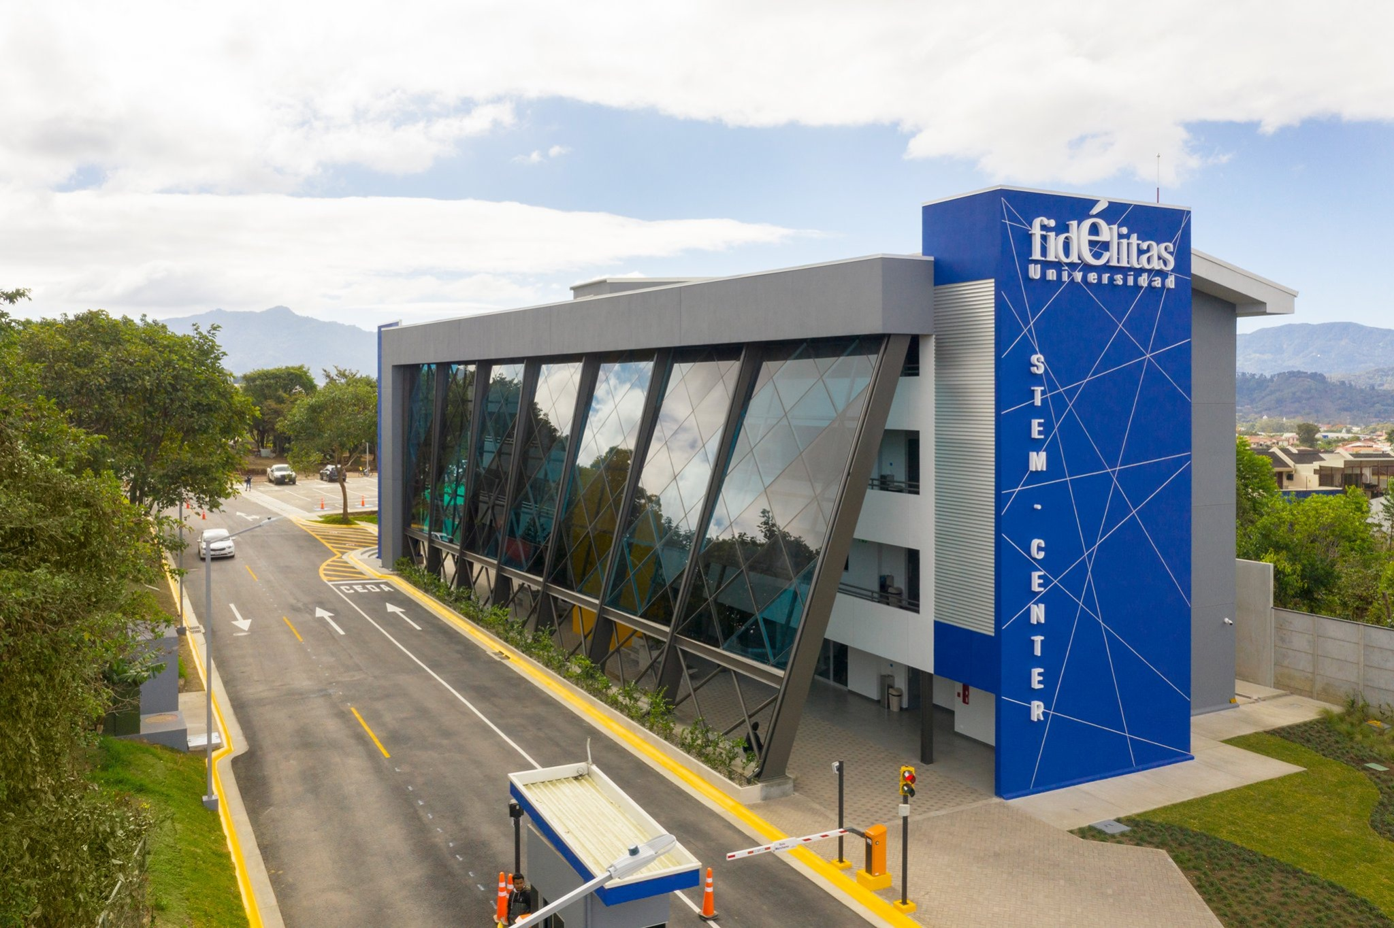


PLAN DE PRUEBAS
SIGE-CDC
Sistema Integral de Gestión Empresarial
Canales y Drenajes del Caribe S.R.L.

Contenido

1. Introducción 4
Alcance 4
• Dentro del alcance 4
• Fuera del alcance 5
Objetivo de calidad 5
Roles y responsabilidades 5
2. Metodología de pruebas 6
Descripción general 6
Niveles de prueba 6
Clasificación y tratamiento de errores 7
Criterios de suspensión y requisitos de reanudación 7
Completitud de la prueba 8
3. Entregables de prueba 8
4. Recursos y ambiente de pruebas 8
Herramientas de prueba 8
Ambiente de prueba 9
Términos y acrónimos 10

Registro de cambios

Versión | Fecha de cambio | Hecho por | Descripción
1.0 | 04/10/2026 | Equipo SIGE-CDC | Creación inicial del plan de pruebas basado en los requisitos de SIGECDC.

Introducción
Este Plan de Pruebas establece la estrategia, el alcance, la metodología, los niveles de prueba, la automatización, la clasificación de defectos, los criterios de suspensión y completitud, los recursos, el ambiente y los entregables para SIGE-CDC, Sistema Integral de Gestión Empresarial de Canales y Drenajes del Caribe S.R.L.
La aplicación bajo prueba se evaluará mediante casos de las 39 Historias de Usuario oficiales. La planificación documental comprende las dos plantillas académicas, QA01 y QA02. La ejecución formal se realizará posteriormente en MonsterASP.Net, con datos sintéticos. Este plan no acredita una ejecución realizada, una certificación empresarial ni la aceptación formal del cliente.

Alcance

Dentro del alcance
El plan contempla 39 HU oficiales, 39 HU cubiertas y 51 casos de prueba (TC), todos con ejecución prevista Automatizada. La cobertura funcional documental es 39 / 39 × 100 = 100 %: cada HU tiene al menos un caso representativo. El porcentaje no depende del número de TC y no representa cobertura de líneas, ramas o métodos de código, ni de todos los criterios o combinaciones posibles.
Los casos se distribuyen en las siguientes áreas. Los cuatro recorridos de identidad son transversales y no agregan HU al denominador ni al numerador.
Área | Cobertura funcional prevista
Sitio público y contenido | 9 HU y 10 TC: información institucional, portafolio, contacto, contenido, noticias, galerías, proyectos publicados, políticas, errores y preguntas frecuentes.
Identidad y autorización | 4 TC transversales: inicio de sesión válido e inválido, cierre de sesión y separación representativa de permisos.
Recursos Humanos | 3 HU y 6 TC: expedientes, desactivación con historial, puestos, departamentos y documentos.
Planilla, colillas y reportes | 6 HU y 8 TC: incidencias, cálculo, parámetros, colilla propia, protección de colillas ajenas, aprobación y exportaciones.
Activos, proyectos y mantenimiento | 9 HU y 10 TC: inventario, estado, disponibilidad, proyectos, asignaciones, mantenimiento, uso y reportes de utilización y costos.
Forecast | 9 HU y 10 TC: proyección, fuentes, parámetros, participantes, altas y bajas previstas, dimensiones, escenarios, comparación real, desviaciones y exportaciones.
Auditoría | 3 HU y 3 TC: consulta de registros públicos, de RRHH y operativos en modo de solo lectura.

Fuera del alcance
Ninguna de las 39 HU oficiales queda excluida del plan. La cobertura se limita a los flujos documentados en QA02.
Quedan fuera del alcance las pruebas exhaustivas de carga, estrés y penetración; infraestructura interna del proveedor; datos reales del cliente y pagos reales; integraciones externas inexistentes; compatibilidad exhaustiva de navegadores y dispositivos; validación legal exhaustiva; cobertura de código exhaustiva y UAT formal del cliente. Esta corrección no modifica producto, SQL, configuración ni hosting.

Objetivo de calidad
- Comprobar que los flujos representativos de las 39 HU responden a sus criterios y a las decisiones funcionales aprobadas.
- Validar reglas de negocio, estados, autenticación y control de acceso por roles (RBAC).
- Verificar persistencia e integridad, protección de información propia y recorridos principales entre módulos.
- Detectar y describir defectos antes de la entrega académica, sin prometer ausencia total de errores.
- Alcanzar una cobertura funcional del 100 % de las Historias de Usuario oficiales mediante casos de prueba documentados. No significa ausencia de defectos, cobertura técnica del 100 % ni probar todas las combinaciones posibles.

Roles y responsabilidades
Los cinco roles del equipo de pruebas son los siguientes. Sus responsabilidades son humanas y se distinguen de los cuatro roles de acceso de la aplicación.
Rol del proceso | Responsabilidades
QA Analyst  (TENCIO OCAMPO GILBERT JOSUE) | Diseña y documenta casos; prepara datos; ejecuta cuando corresponda; recopila evidencia; registra defectos; verifica correcciones y mantiene trazabilidad HU ↔ TC.
Test Manager  (HENRY CALDERON YARLING) | Define la estrategia, aprueba el alcance y prioriza los casos. Supervisa la ejecución, evalúa suspensión y reanudación, revisa cobertura y determina el cierre del ciclo.
Configuration Manager  (PADILLA ARAYA KIANY) | Controla la configuración, identifica la versión o compilación bajo prueba y verifica variables necesarias. Mantiene la consistencia de MonsterASP.Net, coordina datos y configuración de prueba y evita cambios no controlados durante la ejecución.
Developers  (LÓPEZ OCAMPO JOSE) | Apoyan la automatización y reproducción de defectos. Analizan y corrigen errores del producto cuando se autorice, entregan nuevas versiones y realizan las pruebas unitarias y de integración necesarias en el ciclo correspondiente.
Installation Team (Todos los miembros del equipo) | Despliega la versión bajo prueba y prepara MonsterASP.Net cuando se autorice. Verifica inicio de la aplicación, acceso a MySQL y configuración técnica; apoya la reversión o nuevo despliegue y asegura que QA disponga de la versión correcta.

Metodología de pruebas

Descripción general
Se empleará una metodología ágil e iterativa: análisis de HU → diseño del caso → revisión humana → preparación de automatización y datos sintéticos → ejecución formal autorizada en MonsterASP.Net → análisis de defectos → corrección en otro ciclo → regresión cuando corresponda. Codex apoyará el análisis de HU, diseño, generación de automatizaciones, revisión y trazabilidad; la responsabilidad y la aceptación corresponden al equipo humano.
Cada TC conservará un identificador estable y un resultado esperado funcional. Sus datos se prepararán de forma independiente, sin requerir la ejecución previa de otro caso. Se comprobará el comportamiento observable y la persistencia cuando corresponda. Las pruebas existentes no son fuente de los escenarios ni de sus resultados esperados; solo puede reutilizarse infraestructura genérica.

Niveles de prueba
Nivel | Aplicación prevista
Componente | Validaciones y comportamiento aislado del formulario o componente cuando permiten demostrar el TC.
Servicio | Casos de uso y reglas funcionales coordinadas, sin exigir una interfaz completa.
Integración | Interacción con persistencia, archivos y otros módulos. Puede prepararse localmente; la evidencia formal corresponde al comportamiento de la versión desplegada y MySQL de MonsterASP.Net.
Sistema | Recorridos observables de la aplicación desplegada en MonsterASP.Net: navegación, sesión, autorización y resultados funcionales.

Se utilizará el nivel mínimo adecuado para cada caso. Componente y Servicio apoyan la preparación local; Integración y Sistema orientan la ejecución formal del ambiente desplegado. Una validación local no sustituye la evidencia formal. Las operaciones CRUD se aplican según la HU; desactivar no implica borrar históricos. La UAT formal del cliente queda fuera de esta entrega.

Clasificación y tratamiento de errores
Severidad | Criterio
CRÍTICA | Impide continuar un flujo central: aplicación que no inicia, inicio de sesión imposible, pérdida o corrupción grave o exposición crítica de información.
ALTA | Una funcionalidad principal produce resultados incorrectos, incumple una regla crítica o impide una operación principal a un usuario autorizado.
MEDIA | Función secundaria, validación o usabilidad afectada con una alternativa razonable.
BAJA | Defecto de texto, alineación o apariencia sin impacto funcional relevante.

La severidad mide el impacto del defecto y no se confunde con la prioridad del TC. Los 51 casos se distribuyen en 28 ALTA, 20 MEDIA y 3 BAJA. Todo defecto se registrará como HALLAZGO-QA-XX con TC, HU, escenario, esperado, observado, evidencia, severidad y recomendación. No se alterará el esperado para aceptar un defecto ni se corregirá el producto en esta tarea.

Criterios de suspensión y requisitos de reanudación
El Test Manager suspenderá total o parcialmente la ejecución ante un defecto crítico, aplicación o MySQL del hosting no disponibles, versión incorrecta, datos corruptos, ambiente inestable, controles que impidan el recorrido o riesgo de afectar información no sintética. Se registrarán el impedimento y su alcance; una omisión no equivale a una prueba satisfactoria.
El Test Manager autorizará la reanudación cuando el impedimento se resuelva mediante el proceso correspondiente, la versión y el ambiente sean estables, los datos sintéticos estén preparados y la comprobación de inicio y acceso resulte satisfactoria.

Completitud de la prueba
La planificación documental estará completa cuando QA01 esté completo y QA02 contenga los 51 TC definidos, con al menos uno por cada una de las 39 HU: 39/39 = 100 % de cobertura funcional documental. Todos tendrán precondiciones, pasos, resultado esperado, prioridad y ejecución prevista Automatizada. Execution Date y Result permanecerán vacíos hasta ejecutar; Comments también permanecerá vacío en esta entrega.
Ejecución formal posterior: los casos autorizados deberán ejecutarse en MonsterASP.Net con evidencia identificable. No debe quedar un defecto CRÍTICO sin tratamiento; los defectos ALTOS deberán tener corrección o decisión documentada. El Test Manager revisará el alcance ejecutado, los impedimentos, el tratamiento de hallazgos y los riesgos antes de cerrar el ciclo. Este documento no declara realizada esa ejecución ni certifica producción.

Entregables de prueba
1. QA01 — Plan de Pruebas, en la plantilla oficial.
2. QA02 — Casos de Prueba, en la plantilla oficial.
Los scripts de automatización se conservarán como apoyo local para la ejecución formal posterior. Los TRX, informes técnicos y evidencias se generarán cuando corresponda; no son entregables obligatorios de esta entrega.

Recursos y ambiente de pruebas

Herramientas de prueba
Herramienta | Uso
Visual Studio 2026 | Edición y revisión del proyecto por el equipo; la compilación de la suite se realizará mediante el SDK de .NET 10.
.NET 10 y dotnet test | Preparación local y ejecución posterior de automatizaciones mediante el SDK de .NET 10.
xUnit | Definición de casos automatizados, comprobaciones y trazabilidad como apoyo a la ejecución posterior.
ASP.NET Core / Blazor y EF Core | Infraestructura web y acceso a persistencia utilizados por la aplicación y sus pruebas.
MySQL 8 / MySQL Workbench | MySQL del hosting para la ejecución formal; MySQL local para preparación. Workbench permite consultas autorizadas de los datos sintéticos.
Codex | Herramienta de IA de apoyo para analizar HU, diseñar casos, generar automatización, revisar y mantener trazabilidad. No sustituye las responsabilidades humanas.
MonsterASP.Net | Ambiente de ejecución formal de las pruebas académicas sobre la versión desplegada de SIGE-CDC.

Ambiente de prueba
Preparación y desarrollo: pueden realizarse localmente con las herramientas disponibles. Ejecución formal del entregable: aplicación SIGE-CDC desplegada en MonsterASP.Net, con .NET 10, ASP.NET Core/Blazor, MySQL del hosting y HTTPS proporcionado por el ambiente. Es el entorno de ejecución del proyecto académico donde se utilizará el sistema, no un ambiente de certificación empresarial.
Se utilizarán cuentas y datos sintéticos de prueba, con los roles Administrador, Recursos Humanos, Operaciones y Empleado. No se utilizarán datos reales del cliente ni pagos reales, y no se documentarán credenciales. Antes de ejecutar se identificarán la versión, la disponibilidad de cada función y los datos necesarios. La limitación TLS conocida del plan académico/Free se conserva como restricción del ambiente.
Los controles actuales pueden impedir recorridos de Planilla y Forecast. Los casos permanecen documentados y su ejecución requiere disponibilidad de la función. Cualquier preparación controlada de la versión o configuración del hosting será una tarea separada y autorizada; no se modifica FIN-02 ni se reducen controles de seguridad en esta corrección.

Términos y acrónimos
Término / acrónimo | Definición
AUT | Aplicación bajo prueba.
QA | Aseguramiento de calidad.
HU | Historia de Usuario.
TC | Caso de prueba.
RBAC | Control de acceso basado en roles.
UAT | Pruebas de aceptación de usuario.
SQL | Lenguaje de consulta estructurado.
CRUD | Crear, consultar, actualizar y eliminar.
IA | Inteligencia artificial.
EF Core | Entity Framework Core, tecnología de acceso a datos utilizada por el proyecto.

